Контроллер компрессора К-01.270

Паспорт
АНД06.01.00.00.000 ПС

Херсон
2006
СОДЕРЖАНИЕ

1. Общие сведения … … … .. ………………………………………………………………… | 3
2. Основные технические данные и характеристики .……………………………………… | 3
3. Комплект поставки ………………………………………………………………………… | 5
4. Устройство и принцип работы …………………………………………………………… | 5
5. Порядок установки ………………………………………………………………………… | 10
6. Порядок работы …………………………………………………………………………… | 10
7. Свидетельство о приемке …………………………………………………………………. | 10
8. Гарантийные обязательства ……………………………………………………………… | 10

2

1. ОБЩИЕ СВЕДЕНИЯ

  - Контроллер компрессора К-01.270 АНД06.01.00.000 изготовлен научно-производственной фирмой «Монада».

  - Контроллер компрессора К-01.270 АНД06.01.00.000 (в дальнейшем – контроллер) предназначен для управления работой компрессорного блока УКАБ-КПТ-00-270 (в дальнейшем – компрессора), контроля параметров в процессе работы и отключения компрессора при возникновении аварийной ситуации.

2. ОСНОВНЫЕ ТЕХНИЧЕСКИЕ ДАННЫЕ И ХАРАКТЕРИСТИКИ

2.1. Напряжение питания 220В, 50Гц переменного тока

2.2. Максимальный потребляемый ток, А 0,05

2.3. Количество каналов для подключения
датчиков давления с токовым
выходом 4 … 20мА, шт. 7

2.4. Количество каналов для подключения
термопреобразователей сопротивления ТСП-1187
(статическая характеристика 50П), шт. 6

2.5. Диапазон измерения давления, кгс/см²:
- масла 0 … 4,1
- охлаждающей жидкости 0 … 4,1
- всасываемого газа 0 … 4,1
- газа 1 ступени 0 … 16,3
- газа 2 ступени 0 … 61
- газа 3 ступени 0 … 163
- газа 4 ступени 0 … 255

2.6. Диапазон измерения температуры (по всем
каналам), °С 0 … 200

2.7. Погрешность измерения давления, не более ± 2,5% от верхнего предела

2.8. Погрешность измерения температуры, не более ± 1°С

2.9. Количество управляющих выходов, шт. 13

2.10. Нагрузочная способность управляющих
выходов :
- по напряжению до 36В напряжения постоянного тока
- по току до 0,2А

2.11. Количество каналов связи RS485 1

2.12. Жидкокристалический индикатор для
отображения информации 4 строки по 16 символов

2.13. Контролируемые параметры:
- фаза А (наличие/отсутствие);
- фаза В (наличие/отсутствие);
- фаза С (наличие/отсутствие);
- состояние компрессора (включен/выключен).

2.14. Измеряемые и контролируемые параметры:
- температура и давление масла;
- температура и давление охлаждающей жидкости;
- давление всасываемого газа;
- температура и давление газа 1 ступени;
- температура и давление газа 2 ступени;
- температура и давление газа 3 ступени;
- температура и давление газа 4 ступени.

2.15. Управление (включить/выключить):
- компрессор;
- ТЭН подогрева охлаждающей жидкости;
- насос охлаждающей жидкости;
- насос предварительной прокачки масла;
- вентилятор обмена воздуха;
- клапаны (4 шт.) продувки газа по четырем ступеням;
- вентиляторы охлаждения (4 шт.).

2.16. Световое и звуковое оповещение при возникновении аварийной ситуации

2.17. Габаритные размеры, не более 255мм х 220мм х 70 мм

2.18. Вес, не более 3 кг

3. КОМПЛЕКТ ПОСТАВКИ

3.1. Комплект поставки соответствует указанному в таблице 1.
Таблица 1
Обозначение | Наименование | Количество, шт.
АНД06.01.00.000 | Контроллер компрессора К-01.270 | 1
АНД06.01.00.000 ПС | Паспорт | 1 экз.

4. УСТРОЙСТВО И ПРИНЦИП РАБОТЫ

4.1. Контроллер выполнен в металлическом корпусе, предназначенном для установки в силовой шкаф управления компрессором. На рис. 4.1 показана передняя панель контроллера.

4.1.1 Жидкокристаллический индикатор является основным устройством вывода. Кнопки управления предназначены для переходов по меню программы и установки пределов контролируемых значений, а также для установки системного времени. Кнопка отключения звука предназначена для отключения звуковой сигнализации. Аварийный светодиод сигнализирует аварийное или предаварийное состояние системы.
С помощью клавиатуры и индикатора оператор может задавать режимы работы компрессора, задавать предельные значения по контролируемым параметрам, просматривать текущие значения параметров и архивные записи. Более подробная информация содержится в Инструкции оператора (см. Приложение 2).

4.1.2. Общий алгоритм управления компрессором следующий:
- этап ПОДГОТОВКА:
- включение насоса охлаждающей жидкости и вентилятора обмена воздуха;
- включение ТЭНа, если температура охлаждающей жидкости менее 8°С;
- включение насоса масла при достижении температуры охлаждающей жидкости 8°С;
- при достижении давления масла 1,2 кг/см² и отсутствии давления по ступеням – переход к этапу РАБОТА;
- этап РАБОТА:
- контроль температур и давлений:
- масла;
- охлаждающей жидкости;
- всасываемого газа (контролируется только давление);
- газа по ступеням ( четыре ступени);
- останов компрессора, при выходе какого-либо из контролируемых параметров за заданные оператором пределы, с записью в энергонезависимую память даты, времени, причины останова и текущих показаний на момент аварийного останова;
- запись в энергонезависимую память текущих значений контролируемых параметров ежечасно, а также, минимальных и максимальных значений параметров за каждый час работы
- этап ОСТАНОВ:
- открытие клапанов по ступеням;
- через 5 секунд после открытия клапанов - останов компрессора;
- через 25 секунд после останова компрессора – закрытие клапанов, останов насоса охлаждающей жидкости и вентилятора обмена воздуха.

5. ПОРЯДОК УСТАНОВКИ

5.1. Установить контроллер в силовой шкаф управления компрессором (габаритно-присоединительные размеры контроллера представлены на рисунке 5.1).
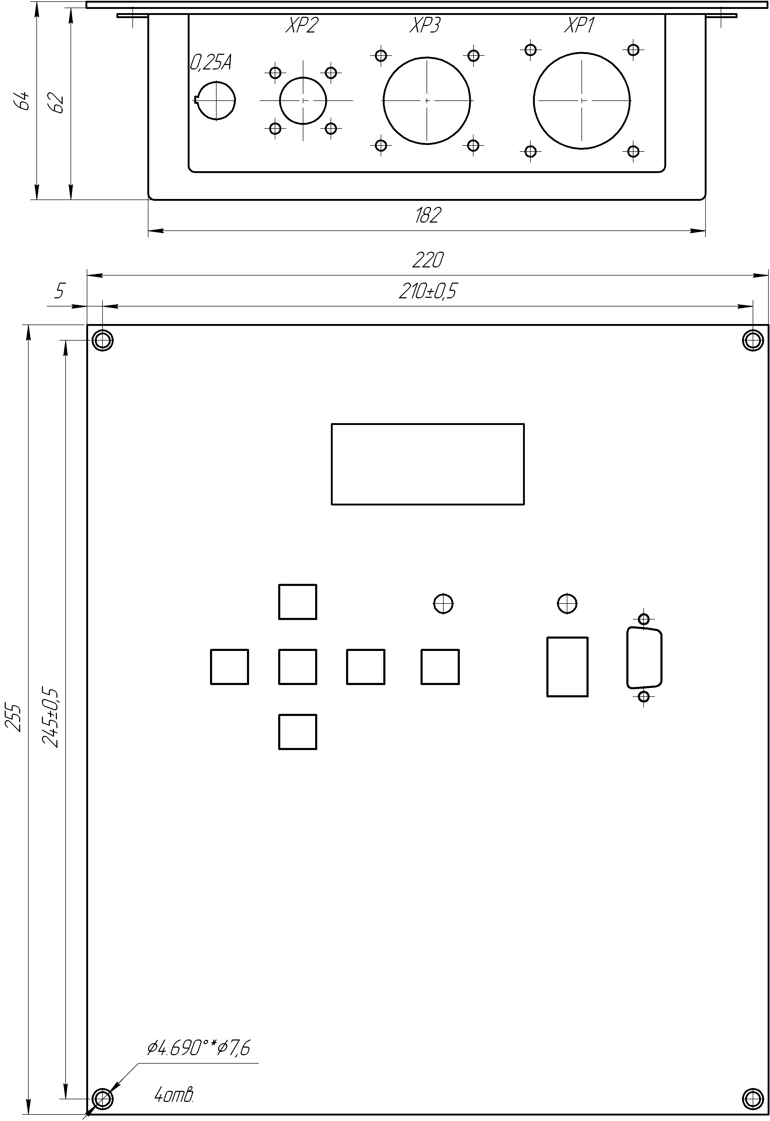

Рис. 5.1

5.2. Подключение внешних цепей выполнить согласно рис.1 и рис.2 Приложения 1.

6. ПОРЯДОК РАБОТЫ

6.1. Тумблер включения напряжения питания перевести в положение «ВКЛ».

6.2. В процессе работы руководствоваться Инструкцией оператора (Приложение 2).

6.3. При обесточивании элементов системы проверить предохранитель и, при необходимости, произвести замену предохранителя соответствующего номинала.

- СВИДЕТЕЛЬСТВО О ПРИЕМКЕ

7.1. Контроллер компрессора К-01.270 АНД06.01.00.000, заводской № ______________________ соответствует конструкторской документации и признан годным к эксплуатации.

Дата выпуска _______________________

Представитель ОТК __________________

- ГАРАНТИЙНЫЕ ОБЯЗАТЕЛЬСТВА

8.1. Предприятие – изготовитель гарантирует в течение 12 месяцев со дня ввода в эксплуатацию или 18 месяцев со дня отгрузки потребителю безвозмездную замену или ремонт вышедшего со строя изделия при условии соблюдения потребителем правил монтажа и эксплуатации.

10

